Школьная служба медиации и служба примирения: что это такое?

Школьная служба медиации (или служба примирения) помогает ученикам, родителям и учителям решать споры без наказаний и комиссий. Это команда педагогов, психологов и старшеклассников, которые прошли обучение и умеют вести переговоры.
Медиатор не ищет виноватых и не выносит приговор. Его задача — создать безопасную обстановку, где стороны услышат друг друга и сами договорятся.

Задачи школьной медиации простые:
- снизить уровень агрессии и остановить спор до драки или травли,
- защитить участников конфликта и дать каждому высказаться,
- научить детей и взрослых конструктивному диалогу,
- заменить наказания примирением и снизить число правонарушений.
Школьная служба примирения работает по актуальным рекомендациям Минпросвещения и в соответствии с законами «Об образовании» и «О медиации».

Школьная медиация и служба примирения: в чем разница?
Федеральное законодательство не вводит термин «школьная медиация»; ее внедрение в школах регламентируется методическими рекомендациями Минпросвещения.
Служба примирения (ШСП) и служба медиации (ШСМ) — разные по подходу, но дополняют друг друга.
- ШСП ориентирована на восстановление отношений в сообществе. Форматы: круги, коллективные программы, действия по заглаживанию вреда. Подходит для групповых конфликтов, случаев травли и ситуаций, затрагивающих класс или школу в целом.
- ШСМ ориентирована на личные переговоры. Формат: медиативные сессии с нейтральным медиатором, где стороны высказываются и совместно ищут решение. Эффективна при индивидуальных спорах — между учениками, учеником и учителем или учеником и родителем.
Выбор подхода зависит от характера конфликта: если вред локален — медиативная сессия; если затронуто сообщество — восстановительный подход. Оба метода направлены на восстановление отношений и снижение напряжения.

Как работает служба школьной медиации

Этапы школьной медиации обычно включают:
- Регистрацию обращения – в школу поступает запрос от ученика, учителя или родителей о проблеме.
- Подготовку встречи – медиатор встречается отдельно с каждой стороной, выясняет суть конфликта и убеждается, что все стороны готовы участвовать добровольно.
- Медиативную сессию – все участники (ученик с учеником или ученик с учителем/родителем) встречаются вместе с медиатором. В доверительной атмосфере стороны поочередно высказывают свои позиции и опасения.
- Поиск решения – медиатор помогает сторонам сфокусироваться на проблеме, а не на обвинениях, и найти компромисс. Стороны могут обсудить варианты компенсации или порядок дальнейшего общения.
- Оформление соглашения – по итогам встречи фиксируется договоренность – медиативное соглашение (устная или письменная), которую стороны обязуются выполнять.
Например, если ученики поссорились, медиатор помогает им выразить свои чувства, понять друг друга и, возможно, простить. В другой ситуации школьный психолог организует встречу ученика и родителя. На ней родители выслушают мнение школьника о конфликте и вместе найдут решение.
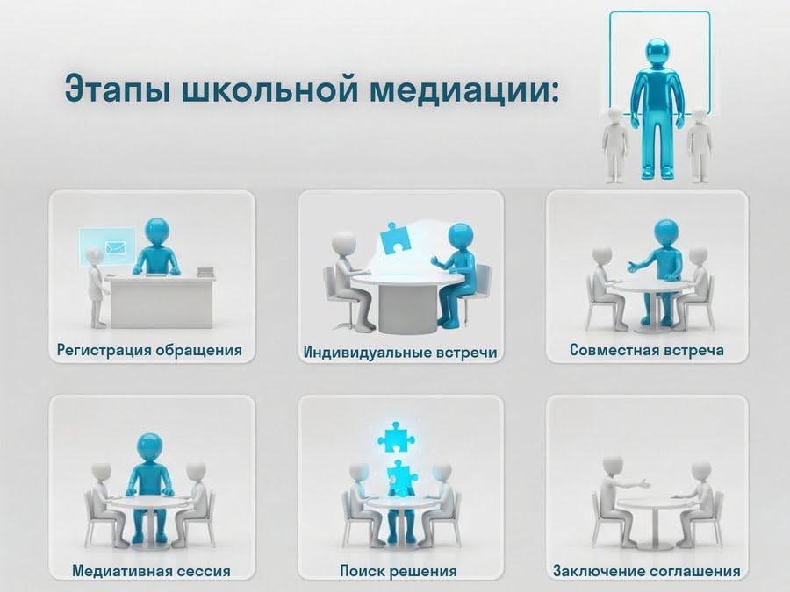
Главное — участники сами формулируют выход из ситуации, что повышает вероятность его выполнения.

Конфиденциальность и порядок действий при выявлении правонарушений

Конфиденциальность — основной принцип школьной медиации, но она не абсолютна. Закон предполагает исключения в случаях, прямо предусмотренных другими нормативными актами (например, угроза жизни, признаки тяжкого правонарушения). Медиатор не должен самостоятельно принимать юридические решения. В школе должен быть утвержден понятный алгоритм действий — это защищает и детей, и медиаторов.

Алгоритм действий медиатора:
- Остановить сессию, если выявлены признаки преступления или угрозы жизни.
- Зафиксировать факт прекращения в журнале без раскрытия конфиденциальной информации.
- Сообщить координатору службы о прекращении; содержание беседы не разглашается без согласия сторон.
- Передача администрации: координатор докладывает директору; принимаются меры: психологическая поддержка, уведомление родителей, обращение в органы опеки или правоохранительные органы.
- Оформить акт передачи дела: фиксируются только факты прекращения и принятые меры; материалы хранятся по правилам Положения и закона о защите персональных данных.
Такой подход сохраняет нейтральность процедуры.

В остальных случаях информация раскрывается только с согласия человека, который ее предоставил.

Статья 6. Условие раскрытия медиатором информации, относящейся к процедуре медиации
В случае, если медиатор получил от одной из сторон информацию, относящуюся к процедуре медиации, он может раскрыть такую информацию другой стороне только с согласия стороны, предоставившей информацию.

Положение о школьной службе медиации 2026

Положение о службе медиации — это внутренний нормативный акт школы, в котором закрепляются статус, полномочия и порядок работы службы.
Служба может существовать как практика, но юридический статус и официальное закрепление появляются только после утверждения Положения директором.
Рассмотрим основные разделы, которые следует в него включить:
- Основы и принципы работы: цели, задачи, правовая база.
Принципы — добровольность, конфиденциальность, сотрудничество, равноправие и нейтральность медиатора.
- Порядок и процедура медиации: состав службы, регламент приема обращений и алгоритм проведения встреч.
- Границы ответственности: устанавливаются случаи, когда медиация не применяется, и прописывается четкий протокол действий медиатора при получении информации о правонарушениях.

Организация и создание школьной службы медиации: приказ и состав
Запуск службы медиации начинается с официального приказа директора. Без него служба не имеет статуса и не может работать официально.
После издания приказа формируется состав службы. В команду могут входить:
- Руководитель (куратор): организует работу, ведет документацию, проводит сложные процедуры.
- Медиаторы-педагоги: учителя, прошедшие специальное обучение.
- Медиаторы-ученики: старшеклассники (с 8-9 класса), которые помогают разрешать конфликты между сверстниками по принципу «равный — равному». Их участие строго добровольно и с согласия родителей.
- Медиаторы-родители: активные представители родительского сообщества.
Основное условие для всех членов службы — прохождение обучения. Согласно рекомендациям Минпросвещения на 2026 год, минимальный объем подготовки составляет: 72 академических часа для руководителя (координатора) службы.
- 36 академических часов для остальных специалистов (педагогов, родителей).
Обучение проводят специализированные центры, имеющие лицензию. Для всех медиаторов обязательны к соблюдению этические нормы, которые можно закрепить в отдельном документе.

План работы школьной службы медиации

План работы составляется на учебный год и конкретизирует задачи на каждый месяц:
- Разрешение текущих конфликтов – медиативные встречи, выступления на собрании класса.
- Профилактические мероприятия – тренинги по навыкам общения и решения конфликтов для классов.
- Сотрудничество со школой и семьей – участие в родительских собраниях, совместные акции.
- Методическая работа – буклеты и листовки о медиации, поддержка «уголка школьного психолога».
- Учет результатов – ведение статистики проведенных медиаций и анализ тем конфликтов.
- Обучение новых медиаторов – планирование тренингов и супервизий.
План утверждает директор школы в начале учебного года.

Документы службы медиации
Для работы школьной службы медиации понадобятся следующие документы:
- Положение о службе медиации – регламентирует цели, состав, задачи и принципы работы.
- Приказ о создании службы – распорядительный документ директора.
- План работы на учебный год – календарь мероприятий и целей.
- Кодекс этики школьного медиатора – свод правил поведения (конфиденциальность, нейтральность, ответственность).
- Формы согласия на медиацию – письменные согласия учеников, родителей и педагогов.
- Журнал учета обращений и встреч – фиксирует заявки и итоги процедур.
- Отчеты службы медиации – ежемесячные или ежегодные отчеты о проделанной работе.
- Другие локальные акты – инструкции для медиаторов, памятки для родителей и учеников.
Эти документы позволяют оформить деятельность службы официально и системно, минимизировать избыточную отчетность и обеспечить ясность для всех участников.

Методические рекомендации и практические материалы
Работа школьной службы медиации в 2026 году строится на основе официальных Методических рекомендаций Минпросвещения (Письмо от 11.04.2025 N 07-1660). Руководителю службы необходимо внимательно изучить этот документ, так как он содержит подробные разъяснения по всем аспектам деятельности.
Важной частью работы является информирование. Для этого в школе оформляется стенд «Школьная служба медиации». На нем стоит разместить:
- Состав службы с фотографиями и контактами.
- Принципы работы (добровольность, конфиденциальность, нейтральность).
- Простое описание, в каких случаях можно обращаться в службу.
- Порядок обращения (к кому подойти, где оставить заявку).
Школьная медиация — инструмент снижения конфликтов и восстановления отношений. Правильная организация требует: утвержденного Положения, понятного алгоритма действий при критических ситуациях, обучения медиаторов и прозрачной документации. Это защищает детей, сохраняет нейтральность процедуры и дает школе рабочую структуру для системной работы с конфликтами.

📞 8-800-2000-122 или 124 — единый общероссийский телефон доверия для детей, подростков и их родителей;

